1. 복제하고자하는 노션페이지에 접속한다

가치확산 팀장 인수인계

https://dlwlrma0108.notion.site/2022-SW-724687ad985d424ab867f8471bfc634c

가치확산 프로젝트 노션 템플릿

https://dlwlrma0108.notion.site/SW-7e973b4c281d472693a9fe643ac4eac6

1. 페이지 오른쪽 상단 Duplicate버튼 클릭(노션 계정 필요)



1. 여기까지 했다면 본인계정에 노션페이지를 복제완료, 이후에 링크를 가지고있는 사람들이 수정 가능하게 하고자 한다면(나의 노션페이지를 팀원이 조작가능하도록)

* 페이지 오른쪽 상단의 공유버튼(share)클릭



-웹에서 공유 버튼 활성화후 링크옵션 보기 클릭

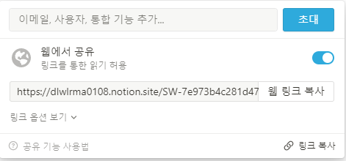

-편집허용 활성화(댓글을 허용하고자 한다면 댓글 활성화)

